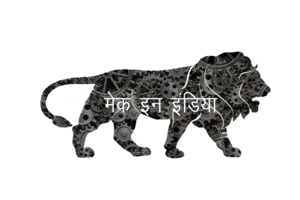
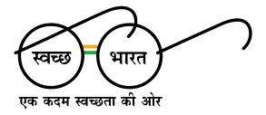
 | हिल (इंडिया) लिमिटेड  ‘’पूर्व में हिन्‍दुस्‍तान इन्‍सेक्टिसाइड्स लिमिटेड’’  (भारत सरकार का उद्यम) | 

प्रेषक- हिल (इंडिया) लि0, निगमित कार्यालय दिनांक:-

सेवा में,

कृपया संलग्‍न पत्र संख्‍या दिनांक का अवलोकन करें ।

सधन्‍यवाद !

कृते हिल (इंडिया) लिमिटेड
संलग्‍न: उपरोक्‍तानुसार

स्‍कोप कॉम्‍पलेक्‍स, कोर-6, द्वितीय तल, 7, लोदी रोड, नई दिल्‍ली – 110003
ई-मेल: hilheadoffice@gmail.com वेबसाइट : www.hil.gov.in
हिन्‍दी में प्राप्‍त पत्रों का स्‍वागत है ।

हिल (इंडिया) लिमिटेड
‘’पूर्व में हिन्‍दुस्‍तान इन्‍सेक्टिसाइड्स लिमिटेड’’
(भारत सरकार का उद्यम)

प्रेषक- हिल (इंडिया) लि0, निगमित कार्यालय दिनांक:-

सेवा में,

कृपया संलग्‍न पत्र संख्‍या दिनांक का अवलोकन करें ।

सधन्‍यवाद !

कृते हिल (इंडिया) लिमिटेड
संलग्‍न: उपरोक्‍तानुसार

स्‍कोप कॉम्‍पलेक्‍स, कोर-6, द्वितीय तल, 7, लोदी रोड, नई दिल्‍ली – 110003
ई-मेल: hilheadoffice@gmail.com वेबसाइट : www.hil.gov.in
हिन्‍दी में प्राप्‍त पत्रों का स्‍वागत है ।

